**Construction d’un tableau à LED**

**(avec affichage du score ):**

**Étape 1 :** Découper les panneaux :

Pour commencer, il faut découper le bois.

Vous trouverez les fichiers en .svg, dans :

/media/fabrique/PROJETS FABrique du loch/Projet Tableau à LEDs/

Ils se nomment 3mm.svg et 6mm.svg et le panneau de plexi : plexi transparent.svg

Ensuite, à l’aide d’une bombe de peinture, peindre les morceaux de bois sauf la grille.

**Étape 2 :** Découper les segments de LEDs :

Déroulez le ruban LED et coupez aux ciseaux tous les 50 cm. Un petit symbole de ciseaux est généralement dessiné pour vous indiquer où couper précisément. Vous vous retrouvez avec 10 bandes de 15 LEDs, dont une avec une connexion mâle et une avec une connexion femelle. Conserver la connexion mâle et désouder la femelle.

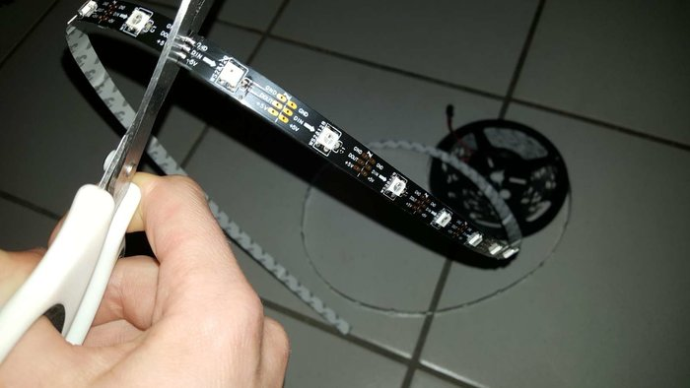

**Étape  3 :** Placer et coller les segments de LEDs :

A l’aide d’un crayon papier, indiquez où vous allez coller les segments. Tracez des lignes verticales dans le sens de la hauteur du panneau. Tracez la première ligne à 10 cm du bord. Puis tracez chaque ligne suivante à 3,3 cm de la précédente. La distance entre la première et la dernière ligne est de 30 cm. Collez les 10 segments selon le schéma. Il est capital d’alterner le sens des flèches indiquées sur les rubans de LEDs. Une sortie DO (DATA OUT) fait donc toujours suite à une entrée DIN (DATA IN). Aux extrémités nous souderons des ponts de fils, reconstituant ainsi un unique ruban de LEDs monté en serpent. Lorsque vous êtes sûr d’avoir respecté cette exigence collez les bandes.

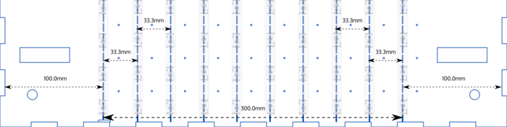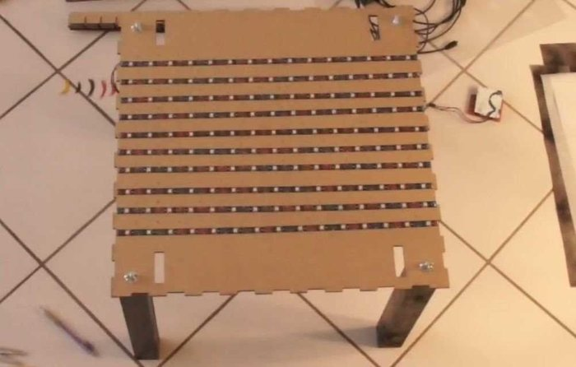

**Étape  4 :** Reconnecter les segments :

Coupez et dénudez 9 x 3 = 27 morceaux de fil électrique pour assurer la connexion et le flux des données électrique entre chaque bande. Réalisez les connexions 5V (rouge) ensemble, masse (noir) ensemble, et DATA, données (souvent vert ou jaune) ensemble, comme présenté sur le schéma. Au moyen de deux fils électriques supplémentaires, connectez directement les masses et 5V des deux extrémités. Cela permet de mieux répartir le courant et donc d’éviter les différences de couleurs aux extrémités.

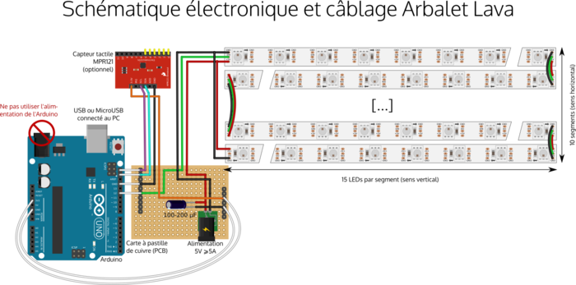

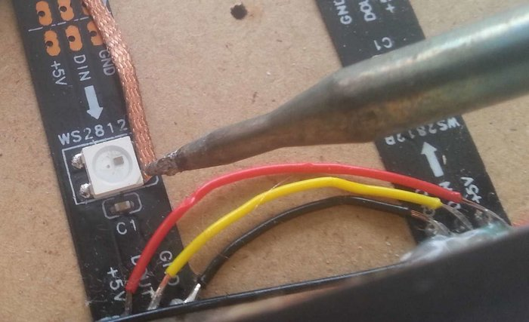

**Étape  5 :** Souder la carte électronique :

Soudez les éléments sur la carte comme sur le schéma. Les fils blancs sur ce schéma ne sont pas des fils électriques mais des connexions directes à l’aide de barrettes. Si vous souhaitez installer un capteur tactile, assurez-vous d’avoir assez de place pour ensuite souder ses 4 fils orange, noir, cyan et violet. Branchez la carte à souder (PCB) juste au-dessus de l'Arduino, les broches mâles introduites directement dans les barrettes femelles de l’Arduino, composants cachés contre l'Arduino.

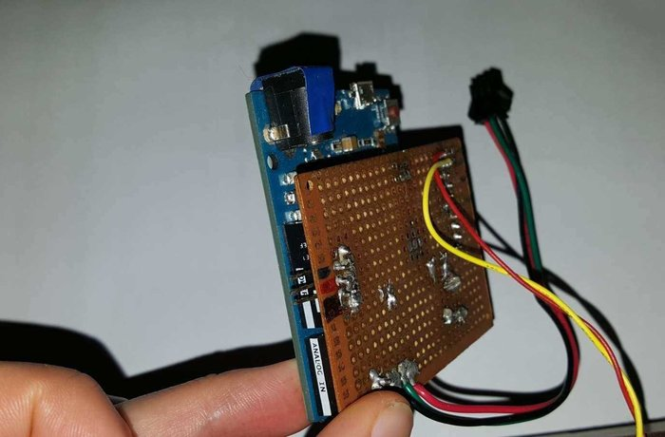

**Étape  6 :** Assembler la grille de pixels :

Pour l’assemblage de la grille interne, prenez les 11 barrettes verticales et les 14 barrettes horizontales. Ces dernières ont des tiges de chaque côté sous lesquelles viendront se loger les éléments électroniques. Elles soutiendront également le plateau supérieur. Vous constaterez que 9 des barrettes verticales ont des encoches pour faire passer les fils (en orange) uniquement d'un côté, car de l'autre côté le retour d'alimentation traverse toutes les barrettes. Alternez le sens des encoches, comme sur le schéma. Placez les 2 barrettes sans encoches à chaque extrémité. Emboîtez les baguettes verticales dans les baguettes horizontales. Retournez la grille ainsi constituée et posez-la sur le plateau de façon à ce qu’à chaque pixel corresponde une LED.

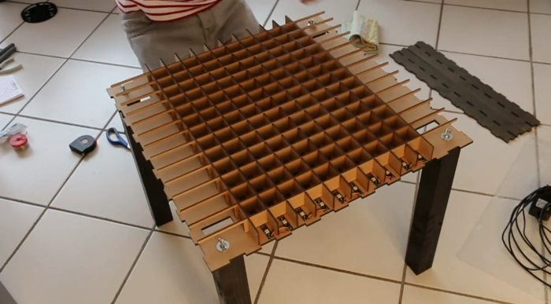

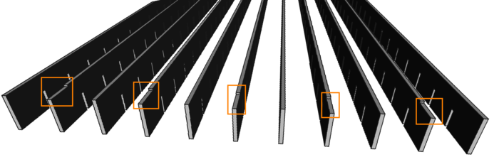

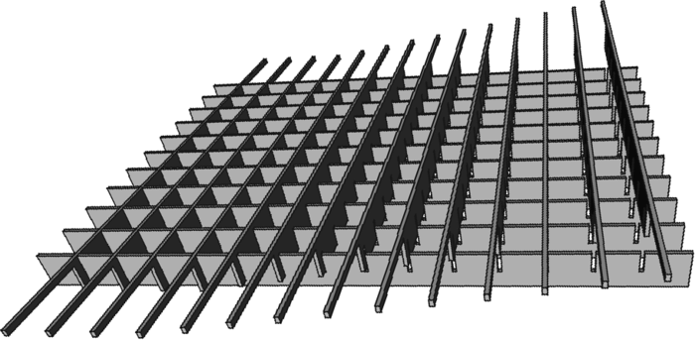

**Étape  7 :** Fermer la boîte extérieure :

Pour fermer la table dans sa "boîte", collez les 4 côtés du plateau découpés au laser. Découpez et posez des feuilles de papier sulfurisé afin de mieux diffuser la lumière. Dissimulez la partie électronique sur les côtés à l’aide de deux caches en papier. Posez la plaque de Plexiglass.

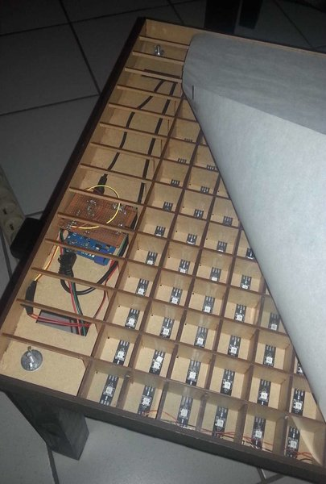

**Étape  8 :** Installer les logiciels :

Rendez-vous maintenant sur Internet à l’adresse suivante : https://github.com/arbalet-project (puis arbadoc - wiki - Hardware-and-Software-preliminaries).

Chargez le sketch sur l'Arduino comme indiqué puis suivez arbadoc - wiki - Software-tutorials pour installer logiciel sur votre station de travail Linux et ainsi démarrer les jeux et animations lumineuses. Il comprend également un simulateur pour tester les applications sans forcément avoir connecté sa table à LED.

Le logiciel ne fonctionne qu'en ligne de commande, il permet de lancer des applications, les faire tourner en cycle, ou programmer soit-même en Python.

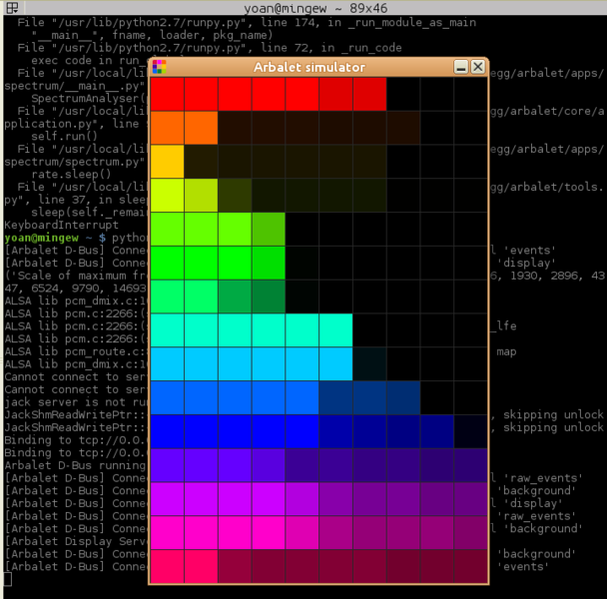

Arbalet comprend un certain nombre d'applications et de jeux comme Tetris, Snake, un analyseur de spectre musical, Guitar Hero, des lumières d'ambiance colorées, etc ...